Тематический план практических занятий дисциплины «хирургическая стоматология» для студентов стоматологического факультета
VI семестр

Практическое занятие № 23
Тема: Острый и хронический периостит челюсти.
Вопросы для письменного опроса:
- Этиология, патогенез и патологическая анатомия острого гнойного периостита.
- Клиническая картина и лечение периостита верхней челюсти.
- Особенности клинической картины и лечения абсцесса твердого неба.
- Клиническая картина и лечение периостита нижней челюсти.
- Хронический периостит. Клиника, дифференциальная диагностика, принципы лечения.

Задача 1. Пациент Ф., 35 лет, обратился к стоматологу-хирургу с жалобами на боли в области верхней челюсти слева, отек, припухлость щеки слева. Пациенту 2 дня назад заболел зуб 2.7, затем появилась припухлость в области верхней челюсти слева, отек мягких тканей щеки слева, ухудшилось самочувствие, повысилась температура тела до 37,5 ˚С. Объективно: конфигурация лица изменена за счет коллатерального отека мягких тканей щечной и околоушно-жевательной областей слева. Кожные покровы физиологической окраски. Поднижнечелюстные лимфатические узлы увеличены (1 × 1 см), болезненны при пальпации, мягкие, эластичной консистенции, подвижны, с кожей и подлежащими тканями не спаяны. Пальпаторно определяется пастозность мягких тканей щечной и околоушно-жевательной областей слева. Пациент открывает рот в пределах физиологической возможности. При осмотре полости рта: определяется гиперемия и отек слизистой оболочки, выбухание переходной складки в области верхней челюсти слева в проекции зубов 2.5, 2.6, 2.7. Коронка зуба 2.7 разрушена на ⅔, зуб патологически подвижен (II степень), его перкуссия болезненна.
- Какой диагноз на основании данных клинического обследования следует поставить пациенту?

Задача 2. Больной, 37 лет, предъявляет жалобы на боли в области нижней челюсти справа и припухлость мягких тканей щечной области справа. Болен в течение трех дней. Общее состояние удовлетворительное. Температура тела 37,3°С. При осмотре определяется отек мягких тканей щечной области справа. Подчелюстные лимфатические узлы увеличены и болезненны при пальпации с обеих сторон. В полости рта: коронковая часть зуба 46 частично разрушена, зуб 46 неподвижен. Перкуссия безболезненна. Переходная складка в области зубов 46, 47 выбухает, гиперемирована, пальпация этой области резко болезненна, определяется флюктуация.
- Обоснуйте и поставьте диагноз.
- Наметьте план лечения.

Задача 3. Больной, 37 лет, предъявляет жалобы на боли в области нижней челюсти слева и припухлость мягких тканей щечной области слева. Болен в течение 2 дней. Общее состояние удовлетворительное. Температура тела 38,3°С. При осмотре определяется отек мягких тканей щечной области слева. Подчелюстные лимфатические узлы увеличены и болезненны при пальпации слева. В полости рта: коронковая часть зуба 35 частично разрушена, зуб 35 неподвижен. Перкуссия слабоболезненна. Переходная складка в области зубов 35, 36 выбухает, гиперемирована, пальпация этой области резко болезненна, определяется флюктуация. На верхней челюсти коронковые части зубов 14, 15 частично разрушены, перкуссия слабоболезненна. На альвеолярном отростке в области проекции верхушек корней зуба 14 имеется свищевой ход.
- Обоснуйте и поставьте диагноз.
- Наметьте план лечения.
- Определите признаки, не характерные дня данного заболевания.

Задача 4. Больной, 40 лет, предъявляет жалобы на боли в области нижней челюсти справа и припухлость мягких тканей щечной области справа. Болен в течение трех дней. Общее состояние удовлетворительное. Температур тела 37,0°С. В полости рта: коронковые части зубов 47, 46 частично разрушены, определяется подвижность II степени. Перкуссия безболезненна. Переходная складка в области зубов 47, 46 выбухает, гиперемирована.
- Поставьте предварительный диагноз.
- Какие дополнительные сведения необходимы для постановки окончательного диагноза?
- Какое обследование необходимо провести дополнительно?

Задача 5. Больной, 45 лет, предъявляет жалобы на боли в области верхней челюсти справа и припухлость мягких тканей щечной области справа. Болен в течение трех дней. Общее состояние удовлетворительное. Температура тела 37,5°С. В полости рта: коронковая часть зуба 16 частично разрушена, зуб 16 неподвижен. Перкуссия безболезненна. Переходная складка в области зубов 17, 16 выбухает, гиперемирована. На верхней челюсти коронковые части зубов 12, 11 частично разрушены, перкуссия безболезненна. На альвеолярном отростке в проекции верхушки корня зуба 12 определяется свищевой ход.
- Поставьте предварительный диагноз.
- Какие дополнительные сведения необходимы для постановки окончательного диагноза?
- Составьте план лечения.
- Какие данные являются несущественными?
- Имеют ли они значение для составления плана лечения?

Практическое занятие №24
Тема: Болезни прорезывания зубов. Причины. Клиника, диагностика, лечение.
Вопросы для письменного опроса:
1. Классификация аномалий прорезывания зубов.
2. Затрудненное прорезывание нижнего зуба мудрости – перекоронит.
3. Этиология, патогенез, клиническая картина острого перикоронита.
4. Клиническая картина гнойного перикоронита.
5. Хронический перикоронит.
6. Позадимолярный периостит. Клиника, дифференциальная диагностика.
7. Лечение перикоронита и позадимолярного периостита.
8. Осложнение перикоронита и позадимолярного периостита.

Задача 1. У пациента П., 50 лет, во время подготовки к протезированию полости рта была сделана ортопантомограмма, на которой в области угла нижней челюсти был обнаружен зуб 3.8, располагающийся в горизонтальном положении по отношении к зубу 3.7. Жалоб пациент не предъявляет. Объективно: конфигурация лица не изменена, кожные покровы физиологической окраски, регионарные лимфатические узлы не пальпируются. Пациент рот открывает свободно, в пределах физиологических возможностей. При осмотре полости рта: слизистая оболочка альвеолярного отростка в области непрорезавшегося зуба 3.8 физиологической окраски, пальпация безболезненна. Констатируется частичная вторичная адентия (II класс по Кеннеди). Из перенесенных заболеваний пациент отмечает простудные, он страдает сахарным диабетом (II тип) средней степени тяжести.
- На основании данных клинического осмотра и результатов лучевых методов исследования поставьте диагноз.
- Определите дальнейшую тактику стоматолога-хирурга в указанной клинической ситуации.

Задача 2. Пациент К., 19 лет, обратился к стоматологу-хирургу с жалобами на тупые ноющие боли в области нижней челюсти справа, наличие припухлости правой половины лица в области угла нижней челюсти. Боли усиливаются при глотании и открывании рта. Пациент считает себя больным в течение 2 дней, с момента, когда появились боли в области нижней челюсти справа. Боли носят нарастающий характер. Температура тела по вечерам достигает 37,3^{о}С. Ранее пациент ничем не болел. Объективно: конфигурация лица изменена за счет коллатерального отека мягких тканей в области нижней челюсти справа. Кожные покровы физиологической окраски. Кожа свободно собирается в складку. Поднижнечелюстные лимфатические узлы справа увеличены (0,3 × 0,4 см), болезненны при пальпации, мягкие, эластичной консистенции, подвижны, с кожей и подлежащими тканями не спаяны. Пациент открывает рот в пределах физиологической возможности, при этом отмечается болезненность. При осмотре полости рта: зуб 3.8 в стадии прорезывания — визуализируются два медиальных бугра, дистальные покрыты капюшоном слизистой оболочки, которая гиперемирована, отечна, болезненна при пальпации. При надавливании на капюшон слизистой оболочки, покрывающей дистальные бугры зуба 3.8, из-под него выделяется серозное отделяемое.
- Проведение каких дополнительных методов исследования необходимо в данной клинической ситуации?
- На основании данных клинического осмотра поставьте диагноз.
- Определите дальнейшую тактику стоматолога-хирурга в указанной клинической ситуации и составьте план комплексного лечения.

Задача 3. Пациент Г., 30 лет, обратился в поликлинику к стоматологу-хирургу с жалобами на тупые боли в области проекции зуба 4.8, которые носят периодический характер и беспокоят в течение трех лет. За этот период было около 5 обострений воспалительного процесса в области нижней челюсти справа. При обострениях температура тела повышалась в пределах субфебрильных значений. К врачу пациент не обращался, лечился самостоятельно, используя полоскания и компрессы. Со стороны внутренних органов и систем какой-либо патологии не отмечает. Объективно: конфигурация лица не изменена, кожные покровы физиологической окраски. Поднижнечелюстные лимфатические узлы справа увеличены (0,3 × 0,5 см), болезненны при пальпации, мягкие, эластичной консистенции, подвижны, с кожей и подлежащими тканями не спаяны. Пациент открывает рот в пределах физиологической возможности. При осмотре полости рта: зуб 4.8 частично прорезался двумя медиальными буграми, дистальные бугры покрыты капюшоном слизистой оболочки, которая гиперемирована, отечна. Имеется патологический зубодесневой карман в области капюшона с дистальной стороны от зуба 4.8. При зондировании из патологического зубодесневого кармана зуба 4.8 выделяется капля гнойного отделяемого с кровью. Рядом стоящие зубы интактны.
- Проведение каких дополнительных методов исследования необходимо в данной клинической ситуации?
- На основании данных клинического осмотра поставьте диагноз.
- Определите дальнейшую тактику стоматолога-хирурга в указанной клинической ситуации и составьте план комплексного лечения.

Задача 4. Пациент С., 25 лет, обратился в поликлинику к стоматологу-хирургу с жалобами на стойкую боль в области нижней челюсти справа. Боли носят тупой характер, беспокоят в течение двух недель. Со стороны внутренних органов и систем пациент патологии не отмечает. Объективно: конфигурация изменена за счет коллатерального отека мягких тканей в области нижней челюсти справа, кожные покровы физиологической окраски. Кожа легко собирается в складку. Поднижнечелюстные и подподбородочные лимфатические узлы справа увеличены (0,4 × 0,4 см), болезненны при пальпации, мягкие, эластичной консистенции, подвижны, с кожей и подлежащими тканями не спаяны. Пациент открывает рот безболезненно, в пределах физиологической возможности. При осмотре полости рта: слизистая оболочка в области зуба 4.8 гиперемирована, отечна. Коронка зуба 4.8 прорезалась на ½ медиальными буграми. Зуб 4.8 дистально наклонен. При надавливании на капюшон слизистой оболочки, покрывающей дистальные бугры зуба 4.8, из-под него выделяется серозное отделяемое. По данным лучевых методов исследования (дентальной рентгенограммы) определяется наложение проекции апекса корня 4.8 на тень нижнечелюстного канала.
- На основании данных клинического осмотра поставьте диагноз.
- Проведение каких дополнительных методов исследования необходимо в данной клинической ситуации?
- Какой должна быть дальнейшая тактика стоматолога-хирурга в указанной клинической ситуации? Составьте план комплексного лечения.
- В каком учреждении здравоохранения (поликлиника или стационар) пациенту должна быть оказана специализированная помощь (выполнена операция удаления зуба 4.8)?
- Какие возможны осложнения при проведении операции сложного удаления зуба 4.8 в указанной клинической ситуации?

Задача 5. Пациент Р., 29 лет, жалоб не предъявляет. Он был направлен на консультацию к стоматологу-хирургу из отделения ортопедической стоматологии, куда обратился в связи с высокой степенью разрушения коронки 51 зуба 2.3. После проведения лучевых методов исследования (ортопантомограммы) был поставлен диагноз ретенция, горизонтальная дистопия зуба 2.3. Указанный зуб располагается ближе к слизистой оболочке верхнего свода преддверья полости рта.
- Какой должна быть тактика стоматолога-хирурга в указанной клинической ситуации по отношению к зубу 2.3?
- Укажите план комплексного послеоперационного лечения пациента.
- Назовите средние сроки временной утраты трудоспособности (ВУТ) после операции сложного удаления ретенированного, дистопированного зуба 2.3.

Практическое занятие № 25
Тема: Дистопия и ретенция зубов.
Вопросы для письменного опроса:
- Клиническая картина при неполном прорезывании зуба (полуретинированный зуб). Лечение.
- Дистопия зубов, клинические проявления, показания к удалению зуба.
- Ретенция зубов, клинические проявления, показания к оперативному вмешательству.
- Особенности удаления ретенированных зубов на верхней и нижней челюсти.

Задача 1.
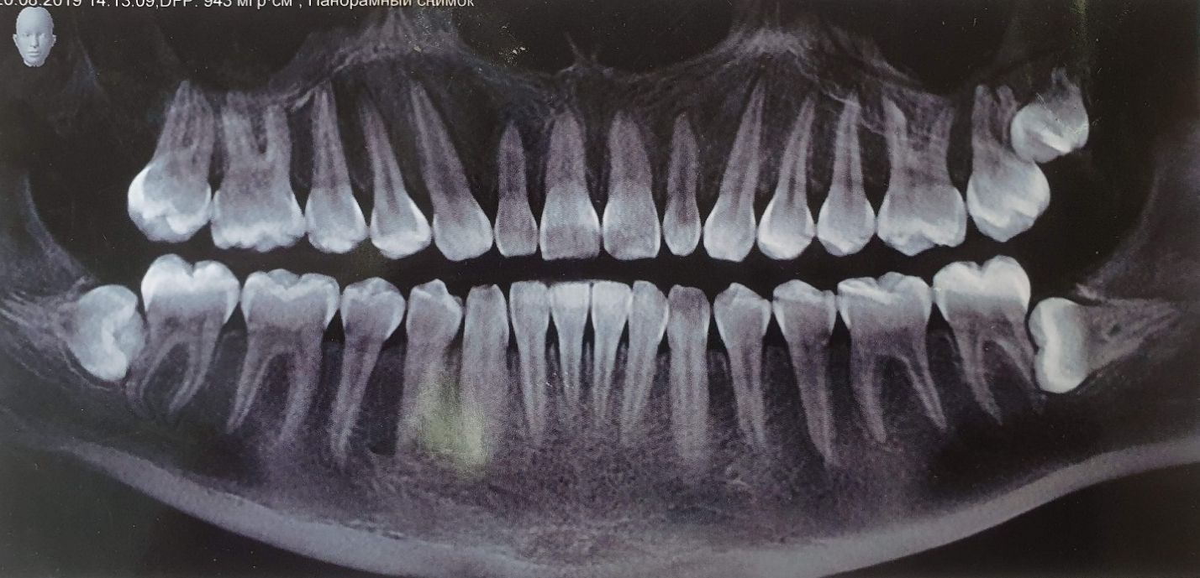

- Определите врачебную тактику по отношению зубов 2.8, 3.8, 4.8.

Задача 2.
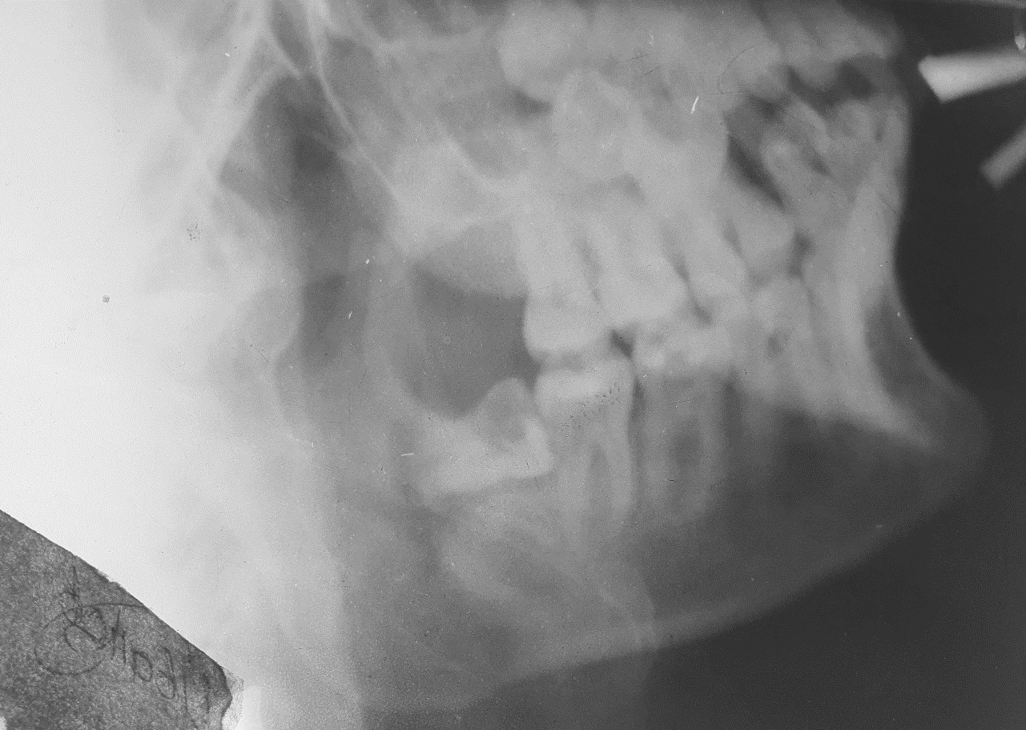

- Определите врачебную тактику по отношению зуба 3.8.

Задача 3.
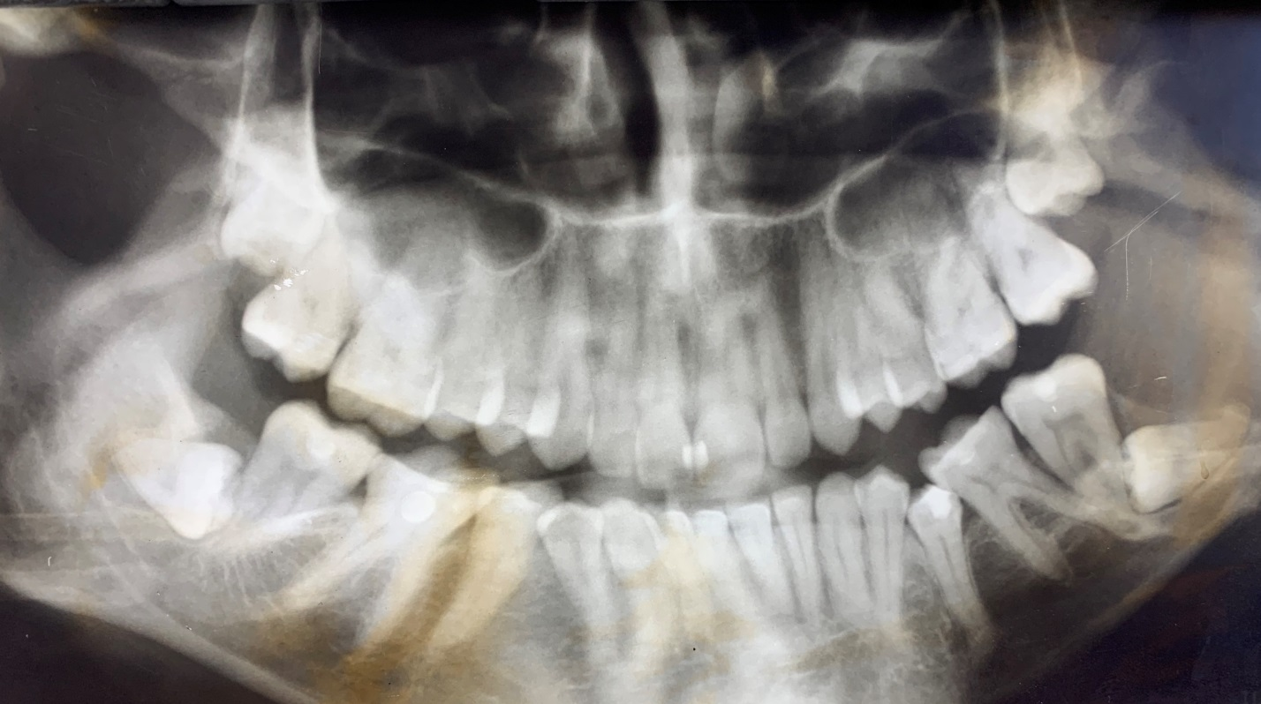

- Определите врачебную тактику по отношению зубов 1.8, 2.8, 3.8, 4.8.

Практическое занятие №26
Тема: Острые одонтогенные остеомиелиты челюстей.
Вопросы для письменного опроса:
- Классификация остеомиелита челюсти (гематогенный, одонтогенный, контактный, травматический, огнестрельный).
- Этиология, патогенез и патологическая анатомия одонтогенного остеомиелита челюсти.
- Предрасполагающие факторы возникновения острого одонтогенного остеомиелита челюсти.
- Клиническое течение острого одонтогенного остеомиелита челюсти.
- Особенности течения остеомиелита на верхней и нижней челюстях.
- Особенности течения одонтогенного остеомиелита в юношеском возрасте.
- Дифференциальная диагностика острого периодонтита, периостита и остеомиелита челюстей.
- Принципы лечения острого одонтогенного остеомиелита (хирургические вмешательства, медикаментозная и физиотерапия, симптоматическое лечение).

Задача 1. Пациент Р., 31 год, находится на лечении у стоматолога-хирурга. Три
дня назад пациенту был удален зуб 4.6 и выполнена периостеотомия по поводу острого гнойного периостита нижней челюсти от зуба 4.6. Врач назначил пациенту местное лечение: гипотермию и ванночки с гипертоническим раствором натрия хлорида 5–6 раз в день. Через три дня пациент, придя на прием, отметил, что его беспокоят головные боли, бессонница, слабость, озноб, неоднократно повторяющийся в течение суток. Он указал, что боли в области нижней челюсти и отек мягких околочелюстных тканей сохраняются. Объективно: конфигурация лица изменена за счет коллатерального отека в области нижней челюсти справа. Поднижнечелюстные и подбородочные лимфатические узлы увеличены (1 × 1,2 см), болезненны при пальпации, мягкой, эластичной консистенции, подвижны, с кожей и подлежащими тканями не спаяны. Пациент открывает рот с трудом из-за сильной боли в нижней челюсти справа. При осмотре полости рта: ощущается неприятный гнилостный запах изо рта, слизистая оболочка в области зубов 4.5, 4.7, лунки зуба 4.6 гиперемирована, отечна и несколько цианотична как с вестибулярной, так и с язычной сторон. Лунка удаленного зуба 4.6 выполнена серым фибринозным налетом. В преддверии полости рта по переходной складке визуализируется рана протяженностью 1,5 см с дренажом из перчаточной резины, по которому выделяется гнойный экссудат. Перкуссия зубов 4.5 и 4.7 болезненна. Указанные зубы патологически подвижны (II степень). По данным лучевых методов исследования (ортопантомограммы) в области, вовлеченной в гнойно-воспалительный процесс участков костной ткани нижней челюсти, патологических изменений не выявлено. Температура тела пациента 38,2 ºС. При исследовании периферической крови выявляется выраженный сдвиг лейкоцитарной формулы влево, повышенная СОЭ (16 мм/ч), анизоцитоз и пойкилоцитоз, тучные и плазматические клетки в периферической крови, С-реактивный белок (+).
- На основании данных клинического обследования пациента поставьте диагноз.
- Укажите тактические ошибки хирурга-стоматолога при ведении данного пациента.

Задача 2. Пациентка Ш., 33 года, обратилась в выходной день к дежурному стоматологу-хирургу с жалобами на сильные боли в области лунки удаленного четыре дня назад зуба 1.4, неприятный запах изо рта, слабость. Объективно: конфигурация лица изменена за счет коллатерального отека околочелюстных тканей в области верхней челюсти справа. Поднижнечелюстные лимфатические узлы увеличены (0,9 × 1 см), болезненны при пальпации, мягкой, эластичной консистенции, подвижны, с кожей и подлежащими тканями не спаяны. Пациентка открывает рот в пределах физиологической возможности. При осмотре полости рта: ощущается неприятный гнилостный запах изо рта, слизистая оболочка в области зубов 1.3, 1.5, лунки зуба 1.4 гиперемирована, отечна и несколько цианотична как с вестибулярной, так и с небной стороны, имеются ее разрывы с обнажением костной ткани альвеолярного отростка. Лунка удаленного зуба 1.4 выполнена серым фибринозным налетом. Перкуссия зубов 1.3 и 1.5 болезненна. Указанные зубы имеют патологическую подвижность (II степень). По данным лучевых методов исследования (ортопантомограммы) в области, вовлеченной в гнойно-воспалительный процесс участков костной ткани нижней челюсти, патологических изменений не выявлено. Температура тела пациента 37,8 ºС. При исследовании периферической крови выявляется выраженный сдвиг лейкоцитарной формулы влево, повышенная СОЭ (12 мм/ч), анизоцитоз и пойкилоцитоз, плазматические клетки, присутствие С-реактивного белка.
- На основании данных клинического обследования пациентки поставьте диагноз.
- Укажите тактические ошибки хирурга-стоматолога, которые привели к развитию данного заболевания.
- Определите тактику лечения пациентки.

Задача 3. Пациентка А., 27 лет, обратилась к стоматологу-терапевту по поводу появившейся острой боли зуба 1.5 семь дней назад. Полость зуба 1.5 была раскрыта, из корневого канала удален распад пульпы. Пациентке врачом были даны рекомендации и назначен прием на следующий день, на который она не явилась. Пациентка обратилась к стоматологу-хирургу через семь дней из-за сильных болей в области верхней челюсти справа, ухудшения общего состояния и гнойных выделений из правой половины носа. Объективно: конфигурация лица изменена за счет коллатерального отека в области околочелюстных мягких тканей верхней челюсти справа, распространяющегося и в подглазничную область. Поднижнечелюстные лимфатические узлы увеличены (0,8 × 1,2 см), болезненны при пальпации, мягкой, эластичной консистенции, подвижны, с кожей и подлежащими тканями не спаяны. Пациентка открывает рот в пределах физиологической возможности. При осмотре полости рта: ощущается неприятный гнилостный запах изо рта, слизистая оболочка в области зубов 1.4, 1.5, 1.6 гиперемирована, отечна и несколько цианотична как с вестибулярной, так и с небной стороны. Перкуссия указанных зубов болезненна. Патологически подвижны зубы 1.4, 1.5 (II степень), 1.6 (I степень). По данным лучевых методов исследования (ортопантомограммы) в области верхушки апекса корня зуба 1.5 определяется очаг деструкции костной ткани с нечеткими и неровными контурами в виде языков пламени. Данные УЗИ свидетельствуют об уровне жидкости в правой верхнечелюстной пазухе. Температура тела пациента 37,9 ºС. При исследовании периферической крови выявляется выраженный сдвиг лейкоцитарной формулы влево, повышенная СОЭ (14 мм/ч), анизоцитоз и пойкилоцитоз, плазматические клетки, присутствие С-реактивного белка.
- На основании данных клинического обследования пациентки поставьте диагноз.
- Какое осложнение основного заболевания развилось у пациентки и какие еще могут развиться при неблагоприятном течении патологического процесса?
- Какой должна быть тактика стоматолога-хирурга по отношению к причинному зубу 1.5?
- В каком учреждении здравоохранения (поликлиника или стационар) должна оказываться специализированная помощь пациентке в указанной клинической ситуации?

Задача 4. Пациентка В., 35 лет, обратилась к стоматологу-терапевту по поводу острой боли зуба 2.4 две недели назад. Полость зуба 2.4 была раскрыта, из корневых каналов удален распад пульпы. Пациентке врачом были даны 60 рекомендации и назначен прием на следующий день для продолжения лечения, однако на прием она не явилась. Пациентка обратилась к врачу через две недели из-за сильных болей в области верхней челюсти слева, ухудшения общего состояния. Объективно: конфигурация лица изменена за счет коллатерального отека околочелюстных мягких тканей в области верхней челюсти слева. Поднижнечелюстные лимфатические узлы увеличены (0,6 × 0,9 см), болезненны при пальпации, мягкой, эластичной консистенции, подвижны, с кожей и подлежащими тканями не спаяны. Пациентка открывает рот в пределах физиологической возможности. При осмотре полости рта: ощущается неприятный гнилостный запах изо рта, слизистая оболочка в области зубов 1.3, 1.4, 1.5 гиперемирована, отечна и несколько цианотична как с вестибулярной, так и с небной стороны. В указанной области имеется муфтообразное утолщение альвеолярного отростка. Перкуссия указанных зубов болезненна. Зубы 1.3, 1.4, 1.5 патологически подвижны (II степень). Зуб 1.4 имеет патологический зубодесневой карман, из которого выделяется гнойный экссудат. По данным лучевых методов исследования (ортопантомограммы) в области корней зубов 1.3, 1.4, 1.5 определяются незначительные деструктивные изменения костной ткани с нечеткими контурами. Температура тела пациентки 38 ºС. При исследовании периферической крови выявляется выраженный сдвиг лейкоцитарной формулы влево, повышенная СОЭ (15 мм/ч), анизоцитоз и пойкилоцитоз, плазматические клетки, присутствие С-реактивного белка (++).
- На основании данных клинического обследования пациентки поставьте диагноз.
- Какова продолжительность течения данного заболевания?
- На основании каких клинических данных было сделано заключение о длительности течения заболевания?

Задача 5. Пациент Л., 45 лет, обратился с жалобами на боли в области нижней челюсти слева, озноб, слабость, затрудненное открывание рта, боль в горле слева, чувство онемения подбородка и нижней губы слева. Объективно: конфигурация лица изменена за счет коллатерального отека околочелюстных мягких тканей в области нижней челюсти слева. Поднижнечелюстные и подбородочные лимфатические узлы увеличены (0,9 × 1,2 см), болезненны при пальпации, мягкой, эластичной консистенции, подвижны, с кожей
и подлежащими тканями не спаяны. Пациент открывает рот с трудом из-за сильной боли в нижней челюсти слева и воспалительной контрактуры жевательных мышц. При осмотре полости рта: ощущается неприятный гнилостный запах изо рта, слизистая оболочка в области зубов 3.8 и 3.7 гиперемирована, отечна и несколько цианотична как с вестибулярной, так и с язычной стороны. Зуб 3.8 на жевательной поверхности имеет глубокую кариозную полость, выполненную размягченным дентином, ее зондирование
безболезненно. Перкуссия зубов 3.8 и 3.7 болезненна. Указанные зубы патологически подвижны (II степень). В области зуба 3.8 с дистальной поверхности имеется патологический зубодесневой карман, из которого при надавливании на зуб выделяется гнойный экссудат. По данным лучевых методов исследования (ортопантомограммы) в области, вовлеченной в гнойно-воспалительный процесс участков костной ткани нижней челюсти, патологических изменений не выявлено. Температура тела пациента 38,1 ºС. При исследовании периферической крови выявляется выраженный сдвиг лейкоцитарной формулы влево, повышенная СОЭ (12 мм/ч), анизоцитоз и пойкилоцитоз, тучные и плазматические клетки, С-реактивный белок (+).
- На основании данных клинического обследования пациента поставьте диагноз.
- Как именуется симптом, свидетельствующий об онемении подбородка и нижней губы слева? Клиническим признаком каких изменений он является в данной ситуации?

Практическое занятие №26
Тема: Подострый и хронический остеомиелит челюсти.
Вопросы для письменного опроса:
1. Клиническая картина подострой стадии остеомиелита челюсти.
2. Клинические варианты течения хронического одонтогенного остеомиелита.
3. Дифференциальная диагностика хронического остеомиелита.
4. Лечение хронического остеомиелита.
5. Осложнения остеомиелита.
6. Профилактика остеомиелита челюсти.

Задача 1. В отделение челюстно-лицевой хирургии поступил пациент Н., 50 лет, с жалобами на наличие свища в поднижнечелюстной области справа. Из анамнеза установлено, что 3 месяца назад по поводу хронического апикального периодонтита был удален зуб 4.8, после чего через два дня пациент поступил в отделение септической челюстно-лицевой хирургии с жалобами на сильные боли в области лунки удаленного зуба 4.8, асимметрию лица за счет коллатерального отека правой половины лица, неприятный запах изо рта, слабость, озноб, неоднократно повторяющийся в течение суток. Ему был поставлен диагноз острый одонтогенный остеомиелит нижней челюсти справа от удаленного зуба 4.8, осложненный флегмоной крылонижнечелюстного пространства, поднижнечелюстной области справа. В клинике была произведена операция — первичная хирургическая обработка гнойного очага. В течение двух недель проводилось комплексное противовоспалительное лечение. Лучевые методы исследования не выполнялись. Пациент был выписан на амбулаторное долечивание под наблюдением стоматолога-хирурга поликлиники по месту жительства. Через 2,5 месяца после операции (первичной хирургической обработки гнойного очага) в области послеоперационного рубца открылся свищ, из которого выделялся гнойный экссудат.
- На основании данных, представленных в условии задачи, поставьте пациенту предположительный диагноз.
- Какие дополнительные методы обследования должны быть проведены пациенту для верификации диагноза?
- Какая ошибка в обследовании пациента была допущена челюстно-лицевыми хирургами в стационаре?

Задача 2. К дежурному стоматологу-хирургу приемного покоя в стационаре обратился пациент Ф., 56 лет, с жалобами на наличие свища, из которого выделяется гнойный экссудат. Из анамнеза известно, что пациент 3 месяца назад удалил зуб 3.8 и перенес острый одонтогенный остеомиелит, осложненный флегмоной крылонижнечелюстного пространства, поднижнечелюстной области слева. Объективно: конфигурация лица изменена за счет инфильтрации мягких тканей в области угла и тела нижней челюсти слева. В поднижнечелюстной области слева в зоне послеоперационного рубца визуализируется свищ, из которого определяется рост грануляционной ткани со скудным гнойным отделяемым. Кожные покровы в области свища гиперемированы, они имеют синюшный оттенок. Поднижнечелюстные и подподбородочные лимфатические узлы увеличены (0,5 × 0,7 см), болезненны при пальпации, мягкой, эластичной консистенции, подвижны, с кожей и подлежащими тканями не спаяны. Пациент открывает рот на 3 см.
При осмотре полости рта: из лунки зуба 3.8 выделяется гнойный экссудат. Определяется симптом Венсана. По данным лучевых методов исследования (ортопантомограммы и компьютерной томограммы) констатируется наличие большого числа очагов деструкции костной ткани с нечеткими контурами (секвестров), локализующихся в области горизонтального сегмента тела нижней челюсти, ее угла и ветви слева. Электро-одонтодиагностика (ЭОД) выявила снижение порога возбудимости зубов 3.5, 3.6, 3.7.
- На основании данных клинического обследования поставьте диагноз пациенту.
- Укажите возможные пути внедрения инфекционного агента в данной клинической ситуации.
- В какие сроки закончится процесс секвестрации нижней челюсти у пациента?
- Какие осложнения могут развиться у пациента при неблагоприятном течении патологического процесса?

Задача 3. В приемный покой к дежурному челюстно-лицевому хирургу обратилась пациентка К., 55 лет, с жалобами на наличие свища, из которого выделяется гнойный экссудат. Из анамнеза известно, что пациентка 3 месяца назад удалила зуб 4.7 и перенесла острый одонтогенный остеомиелит, осложненный флегмоной крыловиднонижнечелюстного пространства, поднижнечелюстной области справа. Объективно: конфигурация лица изменена за счет инфильтрации околочелюстных мягких тканей в области угла и тела нижней челюсти справа. В поднижнечелюстной области справа в зоне послеоперационного рубца имеется свищ, из которого определяется рост грануляционной ткани со скудным гнойным отделяемым. Кожные покровы в области свища гиперемированы, они имеют синюшный оттенок. Поднижнечелюстные и подподбородочные лимфатические узлы увеличены (0,6 × 0,8 см), болезненны при пальпации, мягкой, эластичной консистенции, подвижны, с кожей и подлежащими тканями не спаяны. Пациентка открывает рот на 2,5 см.
При осмотре полости рта: в лунке зуба 4.7 видно гнойное отделяемое. Зубы 4.8 и 4.6 патологически подвижны (I степень). Определяется симптом Венсана. По данным лучевых методов исследования (ортопантомограммы и компьютерной томограммы) констатируется наличие большого числа очагов деструкции костной ткани с нечеткими контурами (секвестров), локализующихся в области горизонтального сегмента тела нижней челюсти, ее угла и ветви справа. Причем корень зуба 4.8 расположен в остеомиелитическом очаге, а корни 4.6 — в непосредственной близости от очага деструкции кости. ЭОД выявила снижение порога возбудимости зубов 4.6, 4.8. На основании приведенных данных пациентке был поставлен диагноз хронический одонтогенный диффузный остеомиелит горизонтального сегмента тела нижней челюсти, угла, ветви справа. С начала заболевания прошло 3 месяца.
- Какое хирургическое лечение должно быть проведено в указанной клинической ситуации?
- Укажите доступ, которым следует осуществлять оперативное вмешательство, показанное пациентке. Назовите этапы проведения операции.
- Какой должна быть тактика челюстно-лицевого хирурга по отношению к зубам 4.6 и 4.8 (при показаниях ЭОД 40–50 мкА) с учетом данных лучевых методов исследования?
- Назовите тип заживления раны после проведения оперативного вмешательства, показанного пациентке.
- Определите основные составляющие комплексного послеоперационного лечения пациентки.

Задача 4. Пациент А., 32 года, обратился к стоматологу-хирургу с жалобами на гнойное отделяемое в области лунки удаленного зуба 1.2. Из анамнеза известно, что зуб 1.2 был удален месяц назад по поводу хронического апикального гранулирующего периодонтита. Объективно: конфигурация лица не изменена, кожные покровы физиологической окраски. Поднижнечелюстные лимфатические узлы увеличены (0,4 × 0,6 см), болезненны при пальпации, мягкой, эластичной консистенции, подвижны, с кожей и подлежащими тканями не спаяны. При осмотре полости рта: слизистая оболочка десны в области лунки 1.2 гиперемирована, отечна. Из лунки выбухают грануляции с гнойным отделяемым. Перкуссия зубов 1.1 и 1.3 слабо положительна. Зуб 1.1 патологически подвижен (I степень), зуб 1.3 устойчив. По данным лучевых методов исследования (ортопантомограммы) определяется множество мелких секвестров в области лунки зуба 1.2.
- Какой диагноз на основании данных клинического обследования должен быть поставлен пациенту?
- Какой должна быть тактика стоматолога-хирурга в указанной клинической ситуации?
- Каким доступом следует осуществлять оперативное вмешательство при необходимости проведения последнего?
- Можно ли лечить пациента только консервативно?

Задача 5. Пациент М., 36 лет, в течение четырех месяцев наблюдался у стоматолога-хирурга по поводу хронического одонтогенного диффузного остеомиелита горизонтального сегмента тела нижней челюсти слева. Он неоднократно был госпитализирован в стационар с целью проведения противовоспалительной терапии в отделение септической челюстно-лицевой хирургии. Объективно: конфигурация лица изменена за счет инфильтрации мягких тканей в области угла и тела нижней челюсти слева. В поднижнечелюстной области слева определяется свищ, из которого виден рост грануляционной ткани с небольшим количеством гнойного отделяемого. Кожные покровы в области свища гиперемированы, они имеют синюшный оттенок. Поднижнечелюстные и подподбородочные лимфатические узлы увеличены (0,5 × 0,8 см), болезненны при пальпации, мягкой, эластичной консистенции, подвижны, с кожей и подлежащими тканями не спаяны. Пациент открывает рот на 2,5 см. При осмотре полости рта: из лунки зуба 3.7 выделяется гнойный экссудат. Перкуссия зубов 3.7, 3.5 слабо положительна. Указанные зубы патологически подвижны (I степень). Определяется симптом Венсана. По данным лучевых методов исследования (ортопантомограммы и компьютерной томограммы) констатируется наличие большого числа очагов деструкции костной ткани с нечеткими контурами (секвестров), локализующихся в области горизонтального сегмента тела нижней челюсти. ЭОД выявила снижение порога возбудимости зубов 3.5 и 3.6. Общее состояние пациента резко ухудшилось. Температура тела поднялась до 38,5 ºС. Появилась инфильтрация мягких околочелюстных тканей в поднижнечелюстной области слева. Кожа над инфильтратом гиперемирована, отечна, в складку она не собирается. Определяется симптом глубокой флюктуации. Открывание рта ограничено из-за воспалительной контрактуры жевательных мышц. Попытка открыть рот провоцирует сильный болевой приступ. Мягкие ткани в подъязычной области справа отечны, гиперемированы.
- Какой диагноз на основании данных, представленных в условии задачи, может быть поставлен пациенту?
- Какие дополнительные методы обследования должен назначить стоматолог-хирург пациенту?
- В каком учреждении здравоохранения (поликлиника или стационар) должна оказываться специализированная помощь пациенту в указанной клинической ситуации?

Практическое занятие №27
Тема: Топографическая анатомия лимфатического аппарата челюстно-лицевой области. Лимфангит. Острый серозный и гнойный лимфаденит лица и шеи.
Вопросы для письменного опроса:
- Анатомия лимфатической системы лица и шеи.
- Классификация лимфаденитов
- Этиология, клиника, патологическая анатомия, дифференциальная диагностика и лечение лимфангитов.
- Этиология, клиника, патологическая анатомия, дифференциальная диагностика и лечение острого лимфаденита лица и шеи.

Ответьте на вопросы:
- Клиническая симптоматика воспалительного инфильтрата, который протекает, как ранняя стадия гнойно-воспалительного процесса?
- Физиотерапевтические процедуры, рекомендуемые при серозных лимфаденитах?
- Глубокие лимфатические узлы околоушной области – это?

Напишите реферат по теме практического занятия. Реферат должен состоять из введения, основного текста, заключения и списка литературы. Также при необходимости в реферате могут быть приложения.

Практическое занятие №28
Тема: Хронический лимфаденит лица и шеи. Аденофлегмона. Клиника, диагностика и принципы лечения. Проявления ВИЧ-инфекции в челюстно-лицевой области.
Вопросы для письменного опроса:
- Этиология, клиника, дифференциальная диагностика хронических лимфаденитов.
- Лечение хронических лимфаденитов лица и шеи.
- Клиническая картина аденофлегмоны. Лечение.
- Проявление ВИЧ-инфекции в челюстно-лицевой области.

Задача 1. Пациент Ю., 28 лет, обратился в поликлинику к стоматологу-хирургу с жалобами на тупые боли в области проекции зуба 3.8, которые носят периодический характер и беспокоят в течение недели. К врачу пациент не обращался, лечился самостоятельно, используя полоскания полости рта и компрессы на область угла нижней челюсти. Однако сутки назад состояние ухудшилось, начали беспокоить боли в горле слева. Ограничилось открывание рта, а в поднижнечелюстной области проявилось округлое подвижное образование небольшой величины. Объективно: конфигурация лица не изменена, кожные покровы физиологической окраски. Поднижнечелюстные лимфатические узлы слева увеличены (0,5 × 0,7 см), болезненны при пальпации, мягкой, эластичной консистенции, подвижны, с кожей и подлежащими тканями не спаяны. Открывание рта ограничено (2–2,5 см) за счет воспалительной контрактуры жевательных мышц слева. При осмотре полости рта: зуб 3.8 частично прорезался двумя медиальными буграми, дистальные бугры покрыты капюшоном слизистой оболочки, которая гиперемирована, отечна. Имеется патологический зубодесневой карман в области капюшона с дистальной поверхности от зуба 3.8. При зондировании из патологического зубодесневого кармана зуба 3.8 выделяется гнойный экссудат с кровью.
- Какой полный диагноз должен быть поставлен пациенту в соответствии с данными, представленными в условии задачи?

Задача 2. На прием к стоматологу-хирургу обратился пациент С., 34 года,
с жалобами на боли и отечность в левой поднижнечелюстной области. Из анамнеза пациента известно, что три дня назад он обращался к стоматологу-терапевту с диагнозом обострение хронического фиброзного периодонтита и лечил зуб 3.6, после чего у него в поднижнечелюстной области слева появилось подвижное болезненное образование округлой формы. На следующий день после обращения к стоматологу в области округлого образования появились боли, отек. Пациент заметил, что образование по мере увеличения в размерах теряет свою подвижность. Объективно: конфигурация лица изменена за счет отека поднижнечелюстной области слева, кожные покровы физиологической окраски. В поднижнечелюстной области слева пальпируется округлое болезненное образование (1,5 × 1,8 см), эластичной консистенции, ограниченно подвижное, с кожей и подлежащими тканями не спаянное. По его центру определяется очаг размягчения.
- Какой диагноз на основании данных, представленных в условии задачи, может быть поставлен пациенту?
- Какие диагностические манипуляции необходимо провести пациенту для верификации диагноза?

Задача 3. На прием к стоматологу-хирургу обратилась пациентка К., 30 лет, с жалобами на появление две недели назад в поднижнечелюстной области слева округлого, болезненного при пальпации образования, которое не изменяется в размерах на протяжении указанного времени. Объективно: конфигурация лица не изменена, кожные покровы физиологической окраски. В поднижнечелюстной области слева пальпируется округлое болезненное образование (1,0 × 1,5 см), эластичной консистенции, подвижное, с кожей и подлежащими тканями не спаянное. При осмотре полости рта: слизистая оболочка альвеолярных отростков физиологической окраски. Со стороны преддверия полости рта в проекции апекса зуба 3.4 визуализируется зарубцевавшийся свищ. Зубы 3.7, 3.6 имеют глубокие кариозные полости, выполненные размягченным дентином. Зондирование дна кариозных полостей в зубах 3.7, 3.6 болезненно в одной точке. Перкуссия указанных зубов безболезненна. Зубы 3.5 и 3.4 разрушены до уровня десны. Перкуссия зуба 3.5 безболезненна, зуба 3.4 слабо болезненна. По данным лучевых методов исследования (ортопантомограммы) зуб 3.8 имеет искривленный корень и глубокую кариозную полость в пришеечной области с дистальной поверхности. В периапикальных тканях зуба 3.5 определяется расширение периодонтальной щели, а в области апекса зуба 3.4 визуализируется очаг деструкции костной ткани с нечеткими, неровными контурами в виде языков пламени.
- Какой диагноз на основании данных, представленных в условии задачи, может быть поставлен пациентке?
- Какой должна быть тактика стоматолога-хирурга в данной клинической ситуации?

Задача 4. На прием к стоматологу-хирургу обратилась пациентка О., 39 лет,
с жалобами на боли и отечность в правой поднижнечелюстной области. Из анамнеза пациентки известно, что четыре дня назад она обращалась к стоматологу-терапевту с диагнозом хронический гранулематозный периодонтит в стадии обострения и лечила зуб 4.7. Врач удалил из корневых каналов распад пульпы, оставил зуб 4.7 открытым, дал рекомендации (ванночки гипертоническим раствором натрия хлорида 5–6 раз в сутки) и назначил прием через неделю. На следующий день у пациентки в поднижнечелюстной области справа появилось подвижное болезненное образование округлой формы, а через два дня после обращения к стоматологу в области округлого образования появились боли, отек. Пациентка отмечает, что образование в поднижнечелюстной области по мере увеличения в размерах теряет свою подвижность. Объективно: конфигурация лица изменена за счет отека подчелюстной области справа, кожные покровы физиологической окраски. В поднижнечелюстной области слева пальпируется округлое болезненное образование (1,8 × 2,0 см), эластичной консистенции, плохо подвижное, с кожей и подлежащими тканями не спаянное. По его центру определяется очаг размягчения. Температура тела пациентки 37,7 ºС.
- Какой диагноз на основании данных, представленных в условии задачи, может быть поставлен пациентке?
- В каком учреждении здравоохранения (поликлиника или стационар) должна оказываться специализированная помощь пациентке в указанной клинической ситуации?
- Какой должна быть тактика стоматолога-хирурга в данной клинической ситуации?
- Какова последовательность первичной хирургической обработки гнойного очага в данной клинической ситуации? Определите оперативный доступ.
- Какой должна быть тактика челюстно-лицевого хирурга, выполняющего первичную хирургическую обработку гнойного очага, по отношению к причинному зубу?

Задача 5. На прием к стоматологу-хирургу обратился пациент Ш., 47 лет, с жалобами на появление три недели назад в поднижнечелюстной области слева округлого, болезненного при пальпации образования, которое не изменяется в размерах на протяжении указанного времени. Из анамнеза известно, что у пациента имел место туберкулез. Объективно: конфигурация лица не изменена, кожные покровы физиологической окраски. В поднижнечелюстной области слева пальпируется округлое болезненное образование (1,2 × 1,2 см), эластичной консистенции, подвижное, с кожей и подлежащими тканями не спаянное. При осмотре полости рта: слизистая оболочка альвеолярных отростков физиологической окраски. Полость рта санирована и запротезирована. По данным лучевых методов исследования (ортопантомограммы) очагов хронической одонтогенной инфекции не выявлено.
- Какой должна быть тактика стоматолога-хирурга в данной клинической ситуации?

Занятие № 29
Тема: Одонтогенный синусит верхнечелюстной пазухи: этиология, патогенез, классификация. Клиника, диагностика, принципы лечения.
Вопросы для письменного опроса:
- Хирургическая анатомия верхнечелюстной пазухи.
- Этиология и патогенез одонтогенных синуситов.
- Острый одонтогенный синусит, клиника, диагностика и лечение.
- Хронический одонтогенный синусит, клиника, дифференциальная диагностика, методы консервативного лечения.
- Оперативные методы лечения хронических синусотов.
- Осложнения после радикальной операции на верхнечелюстной пазухе.

Задача 1. Пациент А., 31 год, обратился к стоматологу-хирургу с жалобами на заложенность правой половины носа, гнойное отделяемое из правой половины носа, головную боль, боль в правой подглазничной области и ее отечность. Пациент отмечает периодические боли в области верхней челюсти справа, иррадиирующие в глаз и висок. Пациенту был поставлен предварительный диагноз острый гнойный одонтогенный синусит верхнечелюстной пазухи справа.
- Какие объективные методы обследования следует использовать в данной клинической ситуации?
- Какие из лучевых методов исследования в данной клинической ситуации следует считать наиболее информативными?
- Какие из лабораторных методов исследования в данной клинической ситуации следует считать наиболее информативными?

Задача 2. Стоматолог-хирург должен выполнить пункцию верхнечелюстной пазухи у пациентки Д., 29 лет, с диагнозом острый гнойный одонтогенный синусит верхнечелюстной пазухи слева. Пациентка не имеет соматических заболеваний, аллергологический анамнез не отягощен.
- Какую анестезию следует провести в данной клинической ситуации?
- К какому виду местного обезболивания относится данная анестезия?
- Какие анестетики могут быть использованы в данной клинической ситуации?
- Каковы максимальные разовые дозы указанных анестетиков для взрослых?

Задача 3.
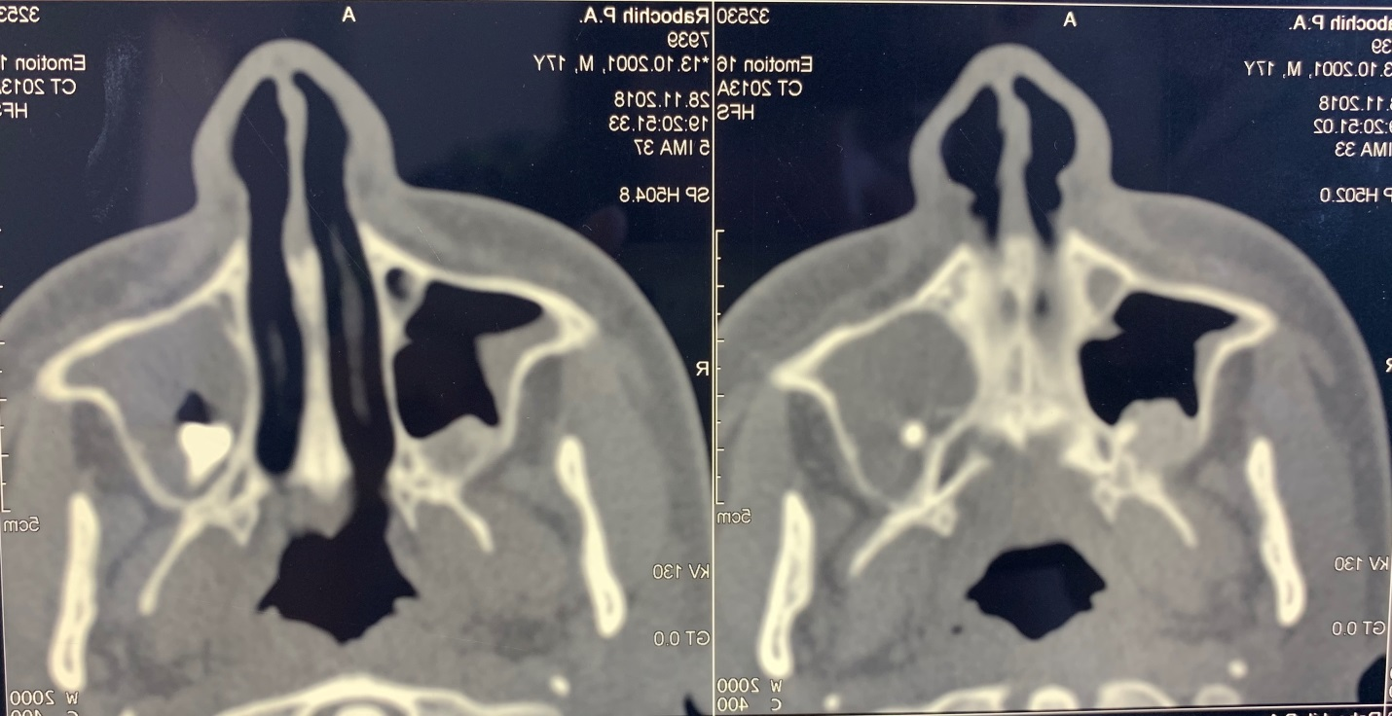
- Поставьте диагноз.
- Наметьте план обследования и лечения.

Задача 4.
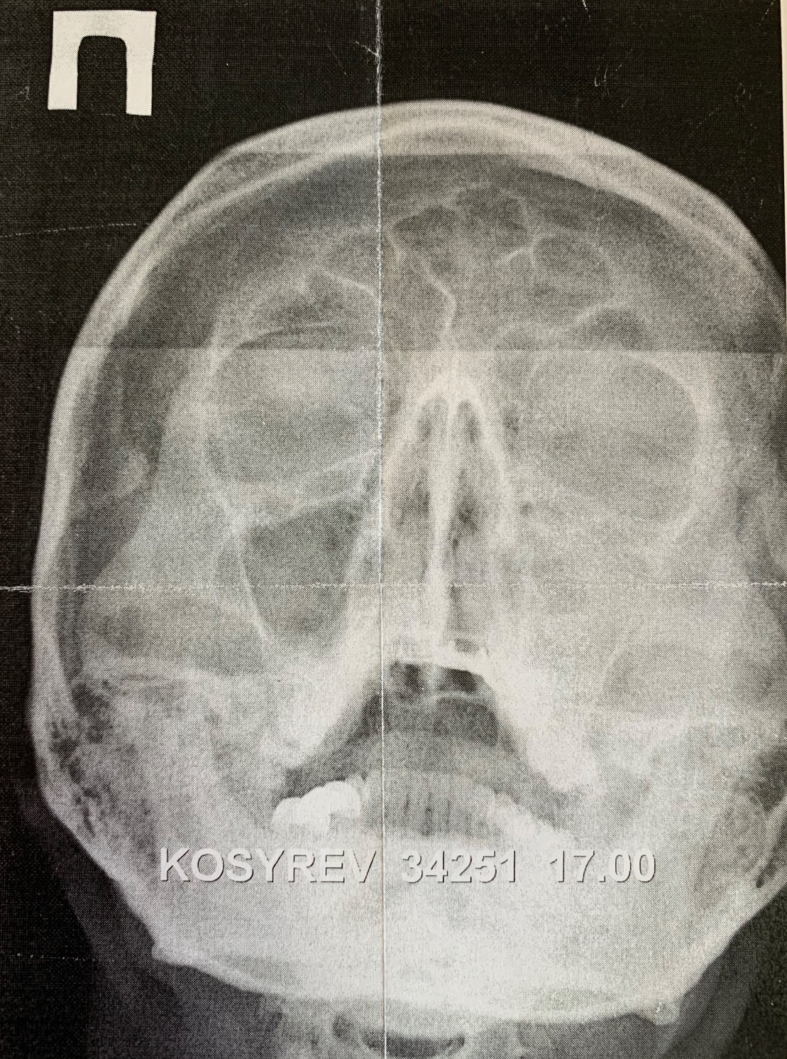

- Поставьте диагноз.
- Наметьте план обследования и лечения.

Задача 5.
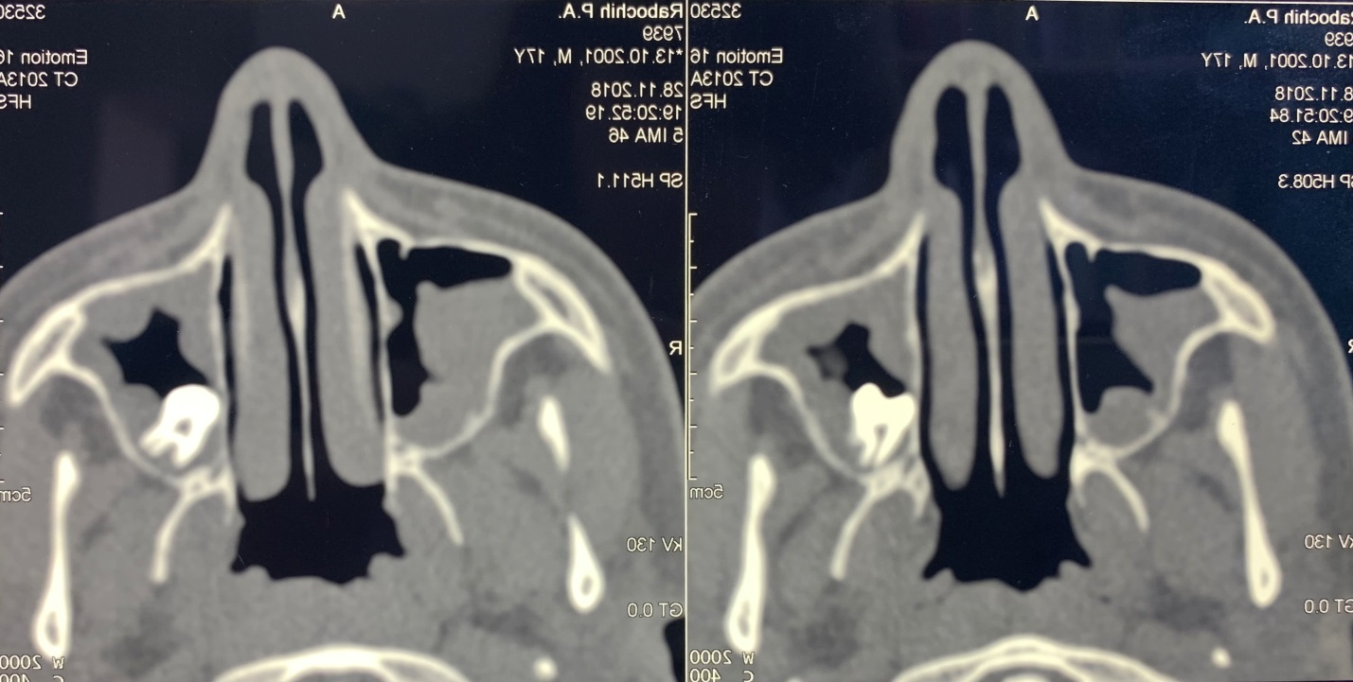

- Поставьте диагноз.
- Наметьте план обследования и лечения.

Задача 5.
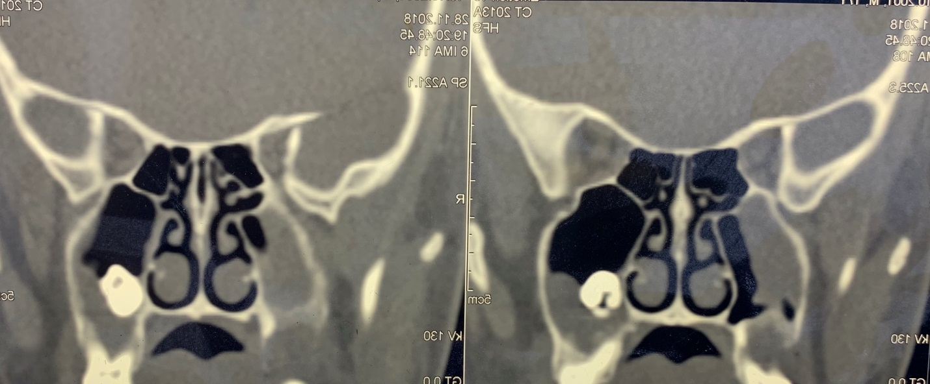

- Поставьте диагноз.
- Наметьте план обследования и лечения.

Занятие №30
Тема: Перфоративный синусит верхнечелюстной пазухи. Причины, клиника, диагностика, осложнения. Методы хирургического закрытия перфорации дна верхнечелюстной пазухи.
Вопросы для письменного опроса:
- Клиника, диагностика перфораций верхнечелюстной пазухи.
- Одонтогенные свищи верхнечелюстной пазухи, клинические проявления, диагностика.
- Показания к оперативному вмешательству.
- Хирургические способы устранения ороантральных свищей.
- Профилактика одонтогенных верхнечелюстных синуситов, перфораций и свищей верхнечелюстной пазухи.

Задача 1. К стоматологу-хирургу обратился пациент П., 46 лет, по поводу санации полости рта. Объективно: конфигурация лица не изменена, кожные покровы физиологической окраски. Регионарные лимфатические узлы не пальпируются. При осмотре полости рта: слизистая оболочка в области зуба 1.6 физиологической окраски. Зуб 1.6 на ½ восстановлен пломбой из фотополимера. Перкуссия зуба 1.6 слабо болезненна. По данным лучевых методов исследования (ортопантомограммы) в периапикальных тканях зуба 1.6 ближе к медиальному щечному корню определяется очаг деструкции костной ткани с четкими ровными контурами (0,2 × 0,2 см). В просвете канала визуализируется обломок эндодонтического инструмента. Небный и дистальный щечный корни запломбированы, апикальные отверстия обтурированы. В процессе удаления зуба 1.6 обнаружено сообщение с верхнечелюстной пазухой в проекции лунки медиального щечного канала. Стоматолог-хирург принял решение применить данному пациенту консервативное лечение.
- Какая тактическая ошибка в указанной клинической ситуации была допущена стоматологом-хирургом?
- Когда необходимо устранить сообщение с верхнечелюстной пазухой в данной клинической ситуации?

Задача 2. Пациент Т., 35 лет, обратился к стоматологу-хирургу с жалобами на головную боль, повышение температуры тела, боль в области зуба 2.7, нарушение носового дыхания через левую половину носа. Объективно: конфигурация лица изменена за счет отека подглазничной области слева, кожные покровы физиологической окраски. Поднижнечелюстные лимфатические узлы слева увеличены (0,5 × 1 см), слегка болезненны, мягкой, эластичной консистенции, подвижны, с кожей и подлежащими тканями не спаяны. При осмотре полости рта: слизистая оболочка в области зуба 2.7 гиперемирована, отечна. Зуб 2.7 разрушен ниже уровня десны. Его перкуссия резко болезненна. По данным лучевых методов исследования (дентальной рентгенограммы) определяется расширение периодонтальной щели в области апексов корней 2.7. В процессе удаления зуба 2.7 произошло проталкивание небного корня в верхнечелюстную пазуху, при этом из лунки зуба выделилось обильное гнойное отделяемое.
- Какой диагноз на основании данных, представленных в условии задачи, может быть поставлен пациенту?
- В каком учреждении здравоохранения (поликлиника или стационар) должна оказываться специализированная помощь пациенту в указанной клинической ситуации?
- Какова тактика лечения по отношению к небному корню зуба 2.7?

Задача 3. Пациент Л., 47 лет, обратился к стоматологу-хирургу по поводу санации полости рта — удаления зуба 1.8. Из анамнеза пациента известно, что он страдает хроническим синуситом верхнечелюстной пазухи справа. Объективно: конфигурация лица не изменена, кожные покровы физиологической окраски. Регионарные лимфатические узлы не пальпируются. При осмотре полости рта: слизистая оболочка в области зуба 1.8 физиологической окраски. Зуб 1.8 разрушен на ⅔. Его перкуссия безболезненна. В процессе операции удаления зуба 1.8 произошло проталкивание его в верхнечелюстную пазуху.
1. Какой диагноз на основании данных, представленных в условии задачи, может быть поставлен пациенту?
2. Каков план обследования пациента в данной клинической ситуации?
3. Какова дальнейшая тактика стоматолога-хирурга в данной клинической ситуации?

Задача 4. Пациентка З., 37 лет, обратилась к стоматологу-хирургу по поводу санации полости рта — удаления зуба 2.6. Из анамнеза пациентки известно, что она страдает хроническим синуситом верхнечелюстных пазух. Объективно: конфигурация лица не изменена, кожные покровы физиологической окраски. Регионарные лимфатические узлы не пальпируются. При осмотре полости рта: слизистая оболочка в области зуба 2.6 физиологической окраски. Указанный зуб на ½ восстановлен пломбой из фотополимера. Перкуссия зуба 2.6 слабо болезненна. По данным лучевых методов исследования (ортопантомограммы) в его периапикальных тканях определяется очаг деструкции костной ткани с нечеткими контурами в виде языков пламени. При удалении зуба 2.6 началось кровотечение из лунки, наблюдалась кровь с пузырьками воздуха. Симптом воздушной струи положительный. При обследовании лунки обнаружено сообщение с верхнечелюстной пазухой.
- Какой диагноз на основании данных, представленных в условии задачи, может быть поставлен пациентке?
- Какой должна быть дальнейшая тактика лечения пациентки?

Задача 5. Пациент У. обратился к стоматологу-хирургу с жалобами на боль в области лунки зуба 1.7, заложенность правой половины носа, чувство тяжести в правой половине лица. Из анамнеза пациента известно, что зуб 1.7 удален десять дней назад по поводу обострения хронического гранулематозного периодонтита. Объективно: конфигурация лица изменена за счет отека подглазничной области справа, кожные покровы физиологической окраски. Поднижнечелюстные лимфатические узлы справа увеличены (0,5 × 0,7 см), слегка болезненны, мягкой, эластичной консистенции, подвижны, с кожей и подлежащими тканями не спаяны. При осмотре полости рта: слизистая оболочка в области лунки зуба 1.7 гиперемирована, отечна. При обследовании лунки обнаружено сообщение с верхнечелюстной пазухой.
- Какой диагноз на основании данных, представленных в условии задачи, может быть поставлен пациенту?
- Каков, план обследования пациента в данной клинической ситуации?
- В каком учреждении здравоохранения (поликлиника или стационар) должна оказываться специализированная помощь пациенту в указанной клинической ситуации?
- Каков план лечения пациента в указанной клинической ситуации?

